Конспект урока русского языка для обучающихся 4 класса.
Тема урока: «Обобщение по теме «Части речи».
Тип урока: урок обобщения и систематизации знаний.
Форма урока: урок – путешествие.
Цель:

Обобщение знаний о изученных частях речи, формирование умения распознавать части речи.
Задачи :
1.Закрепить знания, умения и навыки обучающихся по данной теме.
2.Развивать творческие способности, мышление, воображение, внимание обучающихся.
3.Воспитывать интерес к изучению русского языка через выполнение интересных и увлекательных заданий.
Методы обучения: аналитико-синтетический, игровой.
Оборудование: карта-схема города Частиречинск, дидактический материал по русскому языку, схемы-опоры, карточки.
Структура урока:
- Организационный момент.
-Школьный прозвучал звонок,
Начинаем наш урок.
- Вы любите путешествовать?
- Я приглашаю вас совершить путешествие в город, который называется Частиречинск. Попробуйте объяснить это название.
- Правильно, мы отправляемся в город, где живут части речи, и вспомним всё, что мы о них учили.
- Выполнение заданий.
- Весна. Тёплый день.
На деревьях появляются зелёнеькие листочки.
- Запишем это предложение в тетради, разберём по частям речи.
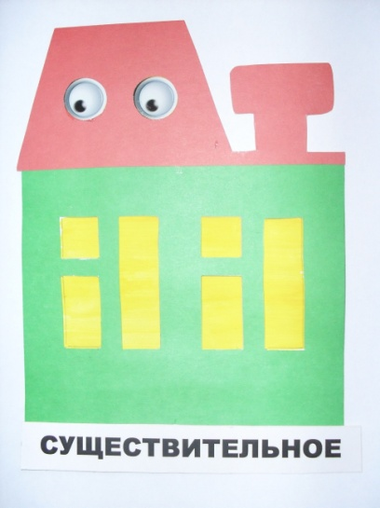
Части речи готовы пригласить нас в гости и приготовили для вас задания и вопросы. Если вы справитесь с заданиями, мы сможем составить карту-схему города Частиречинска.
- Все готовы путешествовать? В добрый путь, ребята!
1 задание.
1)
Давно живу я в мире этом,
даю названия предметам.

- Кт.о же пригласил нас в гости первым?
- Дайте определение этой части речи.
- В определении названы два вопроса. Почему? Представьте себе, что вы
увидели эти предметы впервые. Как вы спросите о них? Кто это или что
это? (учитель показывает карточки со словосочетаниями):
- оживший вулкан,
- космический корабль,
- первый космонавт,
- след мамонта.
2) Игра «Что лишнее?»
Я называю ряд слов, а вы ищите лишнее слово.
Мышь, тишь, ерш, тушь.
Луч, дочь, меч, грач.
Рожь, чиж, стриж, нож.
- Сколько слов назвали?
- Какое правило вспомнили?
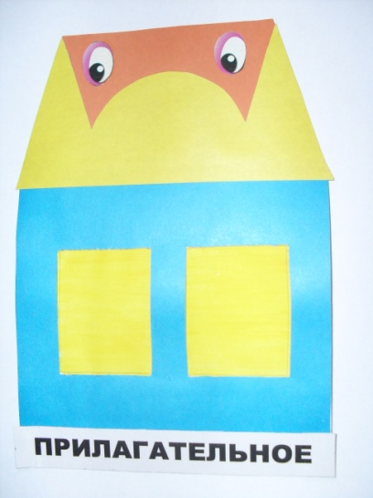
- Начинаем составлять карту-схему города Частиречинска – ставим первый дом.
2 задание.

Определяю я предметы,
они со мной очень приметны.

- Кто о себе так говорит? Вспомним определения. Проверяю, какие вы
внимательные.
Возьмите на столе карточку №1.
- Перед вами набор слов. Нужно выписать имена прилагательные.
1. Назначил, сочный, дворец, гость, умная, доказал, камыш, ласковое, хвалит, музейный, блистает, театр, честный.
2. Опрятный, утешает, сверстник, родник, хихикает, свирепая, сторожит, отважный, радуга, упорный, грохочет, известная, певец.
3. Украшение, позолотило, фольга, городской, зарево, вечернее, природный, открывается, росинка, разливает, ароматный, топлёное.
4. Любуется, иней, приятный, диктует, румяная, дремучий, сверкают, облако, резкое, теплота, серебро, робкий.
5. Пасека, влажный, обожает, сияет, прилежная, храм, журавлиная, шуршит, прошло, правый, пурга, синяя.
6. Сумерки, чужой, царевич, рассматривала, острая, дубок, крепкое, дымчатый, пронеслось, влажная, запорхал, день.
7. Каменная, бьётся, волна, коварный, листочки, мчался, ранний, таял, готовый, направление, туманная, перелесок.
8. Бодрый, зеленая, звездопад, грустил, шлёпать, розовое, дальняя, зелень, продрогла, корзинка, поток, золотой.
9. Канарейка, тяжёлая, высокая, ограда, курган, ящерица, синеватый, новые, быль, цветной, море, прибой.
10. Тоненькая, протянулась, частый, случайность, белизна, местность, ценная, восточная, привыкает, концерт, правда, беленький.
11. Вьётся, домик, бегал, жёлтый, морская, чужой, картофельный, спичка, речная, маяк, серенькое, прилетел.
12. Яма, есть, морозный, жильё, рыжий, растут, деревня, встречали, куриный, зарядить, целый, бумажная.
13. Грач, весенняя, петь, капелька, знойный, леса, дорожный, таскал, прилетела, полевой, часть, апрельский.
- Проверяем.
- Составить и записать словосочетания с прилагательными: ранняя, тёплый,ласковое.
- Из чего состоит словосочетание?
(Весенний ветер – муж.род., ед.ч.).
- А если я хочу сказать о погоде? Погода может быть весенней?
(Погода весенняя – жен.род., ед.ч.).
Утро весеннее – ср.род., ед.ч.
- А дни будут у нас какие?
(Дни весенние – мн.число.)
- Мы знаем, что существительные и прилагательные согласуются в роде и
числе.
- А какое слово является основным? Главным в этом словосочетании?
- Перед вами на столах карточки под №2.
1-в.
Прочитай слова. Соедини их парами без ошибок.
душистый вода
синее день
ясный реки
прохладная укроп
быстрые небо
2-в.
Прочитай слова. Соедини их парами без ошибок.
тяжёлый собака
рыжие вечер
холодный солнце
верная чемодан
яркое усы
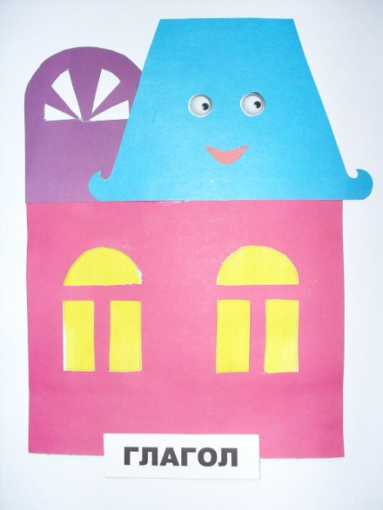
- Подпишите их. Работаем по вариантам. Вам необходимо составить словосочетание. Это самостоятельная работа. (собрать на проверку)
- Второй дом ставим на карту.

3 задание.
- Путешествуем дальше.
Что без меня предметы?
Лишь названия.
А я приду – все в действие придёт.
- Что вы знаете о глаголе?

- В карточке №3 ищем предложения. Внимательно прочитайте слова ,
написанные после двоеточия. Спишите предложения, оставив только те,
которые обозначают действия. Не ошибитесь. Работаем по вариантам.
1-в.
Внимательно прочитай слова, написанные после двоеточия. Спиши предложение, оставив только те, которые обозначают действия. Не ошибись!
Я убирал свою комнату: вытирал, подметал, скандал, самосвал, поливал.
2-в.
Внимательно прочитай слова, написанные после двоеточия. Спиши предложение, оставив только те, которые обозначают действия. Не ошибись!
Пришёл мой друг Митька и помог мне: подмёл, орёл, протёр, ковёр, шофёр.
Делаем взаимопроверку.
- Какие слова оказались лишними?
- Что у них общего?
- На какие вопросы отвечают?
- Какой частью речи являются?
- Вот и третий дом на карте Частиречинска.

- Физкультминутка. Игра «Размышляй-ка».
- Я называю предмет, а вы показываете его действие.
Заяц (прыгает) Медведь (топает)
Птицы (летают) Рыбы (плавают)
Скороход (бежит) Лягушка (скачет)
Гармонист (играет) Лентяй (потягивается)
- Потянулись, улыбнулись, на урок вернулись.

4 задание.
- Как вы думаете, жители города всегда сидят в своих домиках и смотрят в
окошки? Нет, конечно. Они дружат и все вместе выполняют важную работу.

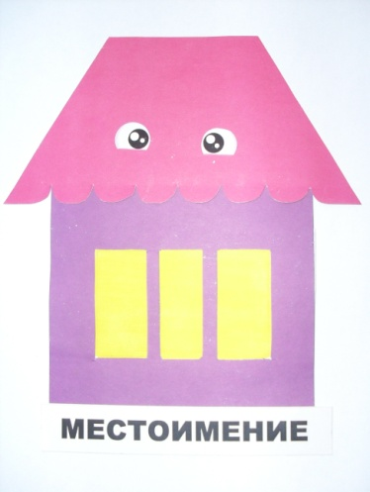

- Какую? Попробуйте составить предложения из названных сегодня на уроке
частей речи.
Налетел резкий ветер.
Зелёный лес зашумел.
Мы укрылись под деревом.
- Какое предложение лишнее?
- Что такое местоимение?
Под – предлог.
- И эти дома ставим на карту.

5 задание.

- Наше путешествие подходит к концу.
- Как вы думаете, все ли секреты о своей жизни раскрыли нам жители
города?
- Ветер принёс нам листочек. На нём слова.

- На какие две группы вы разделили бы эти слова?

- Подведение итогов урока.

- Посмотрите карту-схему города Частиречинска. Мы продолжим знакомство с частями речи и будем дальше составлять карту-схему.
- Вам понравилось путешествие?
- Трудно было?
- Вы молодцы!
- Мне очень понравилось, как работали ….. (оценки за урок).
Город Частиречинск.

